Klasa:602-01/13-270
Ur.broj:2121/13-13-1
U Đakovu, 8. svibnja 2013. godine

P O Z I V

MEDIJIMA

Pozivamo Vas da medijski popratite izvanučioničku nastavu iz predmeta Geografije na temu „Hrvatska i europske integracije“ koja će se odvijati na školskom igralištu predmetne nastave u četvrtak, 9. svibnja s početkom u 13,00 sati.
Učenici će oblikovati zastavu Europske unije i simboličan prikaz ulaska RH u Evropsku uniju.

S poštovanjem.

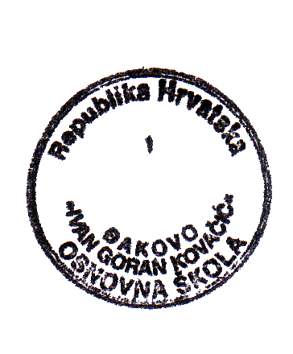

RAVNATELJ

______________________
prof. Tihomir Benke

